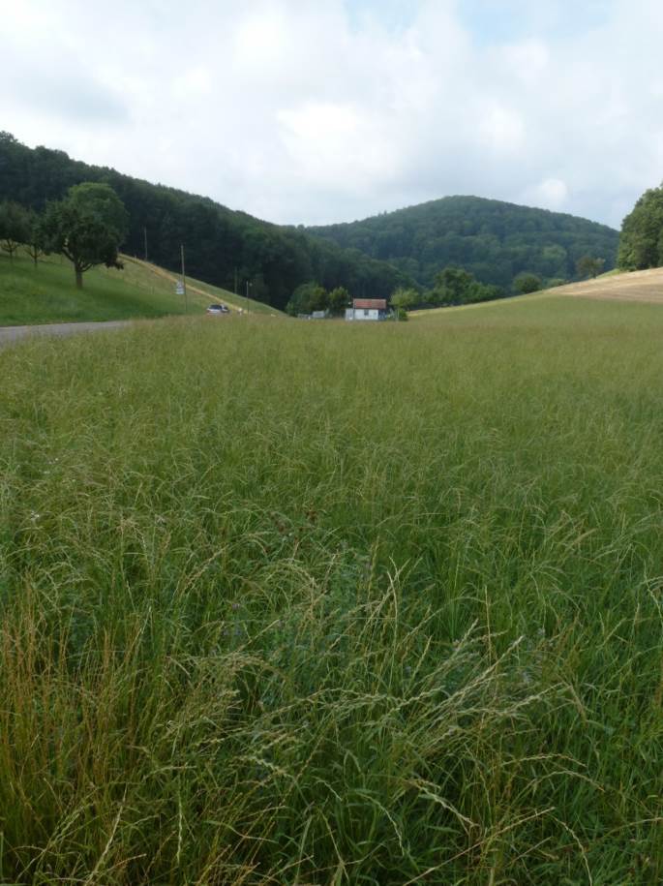 | 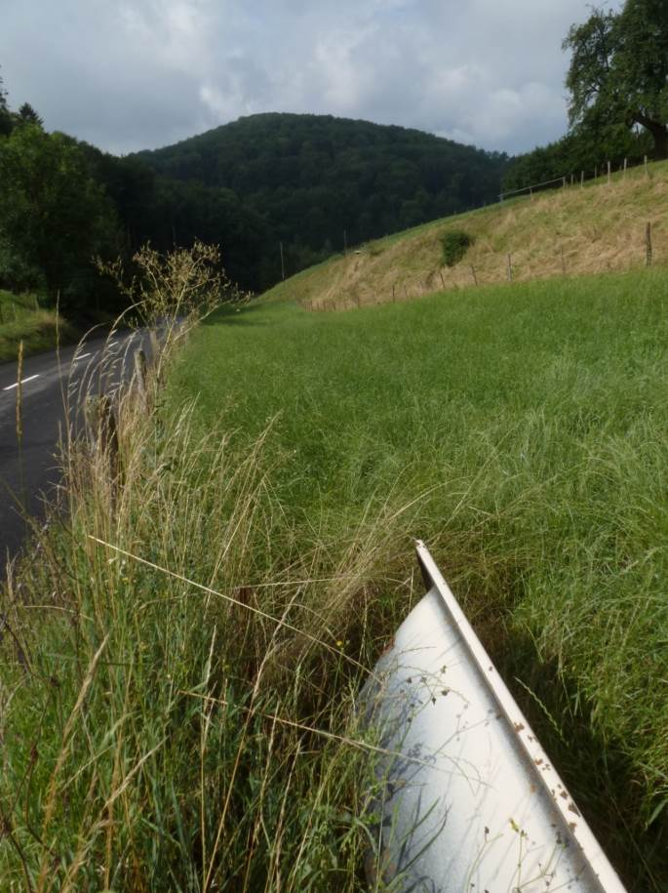
Blick vom Siedlungsrand Richtung ARA Hersberg | Blick von der ARA Richtung Autobahn

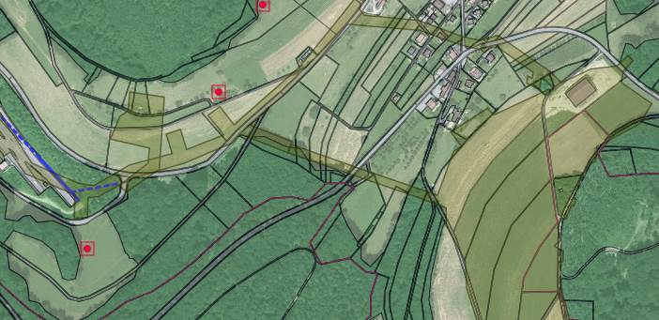28.13 Verlängerung Arisdörferbach (Drainagesysteme entlang Kantosstrasse mit Seitenästen)
28.13 Arisdörferbach

Drainage entlang Kantonsstrasse
Drainage entlang Kantonsstrasse

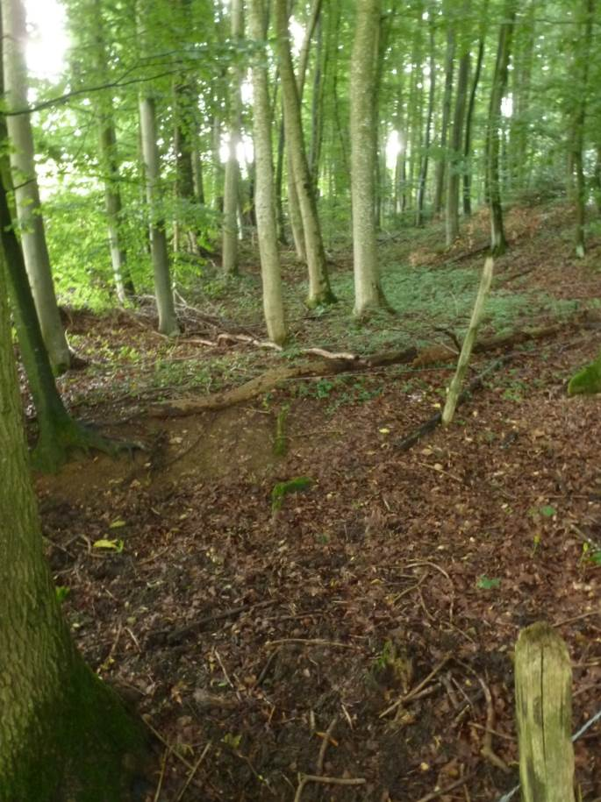 | 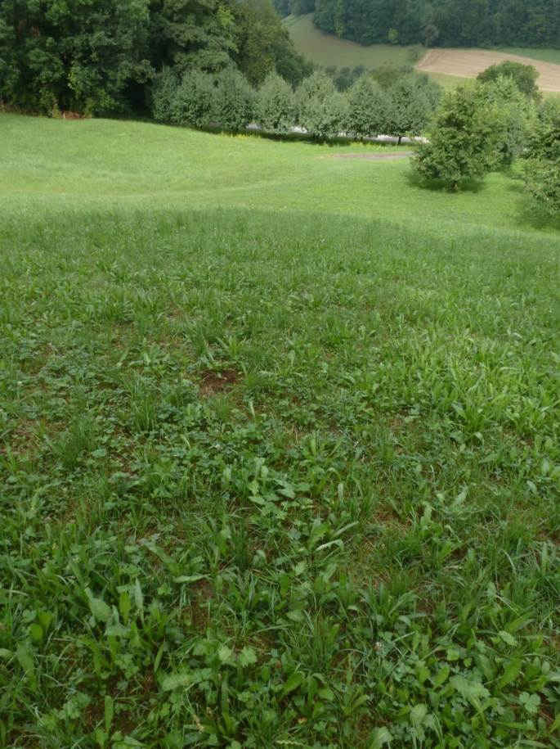
Blick von unten auf Waldtälchen, das sich für offene Bachführung im unteren Abschnitt eignen würde | Blick von oben über den mittleren Abschnitt oberhalb der Kantonsstrasse Hersberg - Liestal

unterer Abschnitt: mögliche Bachführung im Waldtälchen

mittlerer Abschnitt

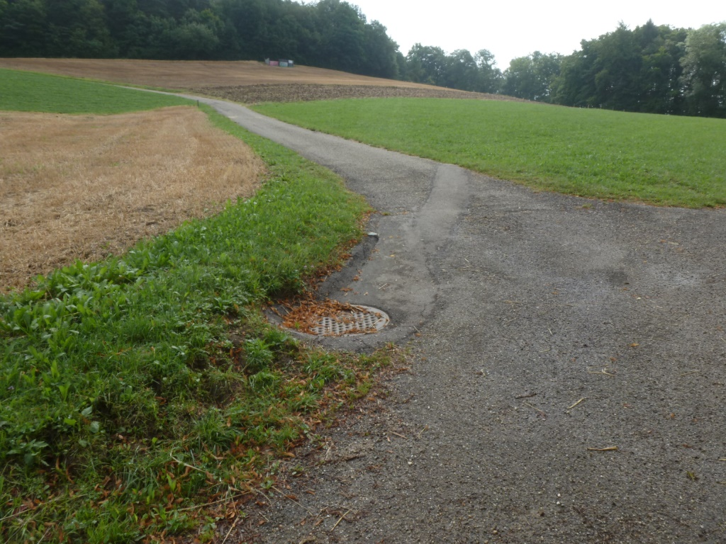 | 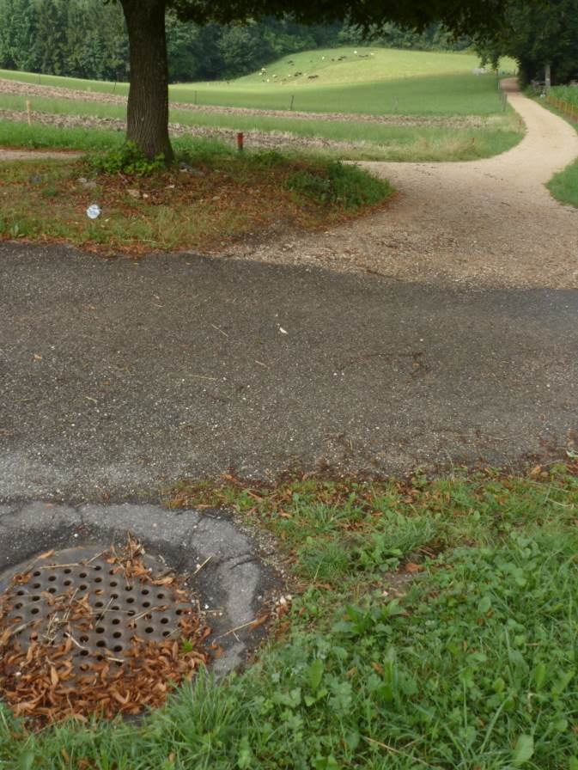
Blick von unten auf das Drainagegebiet am Schwald | Blick von oben über die Ableitung zum Chueftelbächli und eine mögliche Offenlegung entlang des Weges

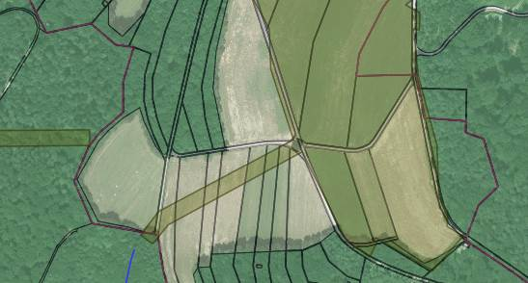
mögliche Bachführung entlang Weg

mögliche Bachführung entlang Weg

28.142 Chueftelbächli (Drainagesystem in Verlängerung des Oberlaufs)

